Смоленская область, д. Дивасы
МБОУ Дивасовская ОШ

Всероссийский конкурс экологических проектов
«Волонтёры могут всё»
Номинация «Вторая жизнь отходов»
Индивидуальный проект
«Внедрение системы раздельного сбора мусора в деревне Дивасы Смоленского района Смоленской области»

Автор проекта
Жучкова Ольга Вячеславовна
Муниципальное бюджетное общеобразовательное учреждение
Дивасовская основная школа Смоленского района Смоленской области
Руководитель проекта
Жучкова Жанна Викторовна

Содержание
Введение
1. Актуальность выбранной темы
2. Цели и задачи
3. Предмет исследования. Объект исследования
4. Гипотеза
5. Проектный продукт
I. Основная часть. Теоретический аспект
- Классификация отходов
- Обращение с отходами: сбор, вывоз, обезвреживание
- Опасность отходов
- Утилизация и переработка.
II. Основная часть. Практический аспект
- Подготовка исследования.
- Методика исследования: анкетирование
- Вопросы анкеты.
- Анализ ответов. Выводы.
- Проведение информирования населения и проведение мероприятий для обучающихся МБОУ Дивасовской ОШ.
- В чем польза раздельного мусора?
- Для чего это нужно в нашем поселке?
- Внедрение системы раздельного мусора.
- Разработка плана проекта для деревни Дивасы.
III. Заключение.
IV. Список литературы.
V. Приложение.

Введение
- Актуальность выбранной темы.
Проблема загрязнения окружающей среды бытовыми отходами набирает большие обороты в нашей жизни. Выброшенная пачка от чипсов, фантик от конфеты, жестяная банка…Казалось бы, ничего страшного. Это если выбросит один человек, а нас в деревне Дивасы Смоленского района проживает более 600 человек! В итоге улицы деревни превращаются в одну большую свалку.
Каждый человек должен понимать, что существует прямая связь между "мусорной ямой" и здоровьем человека. Поэтому проблема утилизации отходов должна волновать всех жителей нашей деревни.
Раздельный сбор отходов – один из способов снизить экологическую нагрузку на окружающую среду.

- Цели и задачи.
Цель: сохранение экологического благосостояния окружающей среды и внедрение системы раздельного сбора мусора в деревне Дивасы.
Задачи:
- Составить анкету и провести социальный опрос среди жителей Дивасовского сельского поселения о своем отношении к раздельному сбору мусора
- Проанализировать результаты анкетирования.
- Спланировать и реализовать мероприятия по раздельному сбору мусора для обучающихся МБОУ Дивасовской ОШ.
- Изучить программу «Раздельный мусор».
- Определить и проанализировать результаты реализации программы.

- Предмет исследования. Объект исследования
Предмет исследования: экология деревни Дивасы.
Объект исследования: сбор мусора в деревне Дивасы.

- Гипотеза: идея селективного сбора мусора будет способствовать повышению экологической культуры населения деревни Дивасы.

- Проектный продукт: представлен инициативой по внедрению селективного сбора мусора в д. Дивасы, которая нашла отражение в следующих мероприятиях:
- организация бесед обучающихся МБОУ Дивасовской ОШ;
- социальные опросы населения Дивасовского сельского поселения

II. Основная часть. Теоретический аспект
- Классификация отходов.
Отходы различаются:

а) по происхождению:
- отходы производства (промышленные отходы),
- отходы потребления (коммунально-бытовые)
б) по агрегатному состоянию:
- твёрдые,
- жидкие,
- газообразные

в) по классу опасности (для человека и / или для окружающей природной среды)
В Российской Федерации выделяют следующие классы опасности для окружающей природной среды:
1й — чрезвычайно опасные
2й — высоко опасные
3й — умеренно опасные
4й — малоопасные
5й — практически неопасные
В России существует Федеральный классификатор отходов, в котором каждому виду отходов в зависимости от источника его происхождения присваивается идентификационный код.
Помимо этого, отходы классифицируются:
- «сухие» вторичные ресурсы, пригодные для промышленной переработки (пластмассы, стеклобой, металлы, макулатура и текстиль), составляющие 35–50 % от общей массы;
- «влажные» биоразлагаемые отходы для компостирования (кухонные, пищевые, садовые отходы, а также влажные и загрязненные отходы бумаги) – 25–35 %;
- «хвосты» – прочие не перерабатываемые отходы.

- Обращение с отходами: сбор, вывоз, использование, обезвреживание.
Законодательные акты
Нормативно-правовые документы, регламентирующие обращение с отходами, в Российской Федерации подразделяются на:
- Федеральные законы, Кодексы и Постановления Правительства;
- санитарные нормы и правила;
- строительные нормы и правила;
- стандарты и технические условия;
- нормы и правила по обращению с опасными веществами и по работе на опасных объектах.
- Нормирование образования, использования и размещения отходов:
- Проект нормативов образования отходов и лимитов на их размещение
Сбор отходов — процесс перемещения отходов от мусорообразователя до процесса вывоза отходов.
Методы сбора отходов:
1. Поквартирный — мусорообразователь* с мусором подходит в установленные часы к мусоровозу и в его контейнер бросает мусор.
Поквартирный метод менее затратный, поскольку не требует оборудованных контейнерных площадок и контейнеров. Но, в свою очередь, неудобный для мусорообразователей, так как мусорообразователь может воспользоваться данным методом сбора в определённое время.
2. Контейнерный — на специально оборудованных контейнерных площадках устанавливаются контейнеры, мусорообразователи несут мусор в эти контейнеры.
Контейнерный метод, удобный для мусорообразователей, но затратный. Высокая стоимость строительства контейнерной площадки, контейнеров, а также требуются постоянные затраты на ремонт, содержание и обслуживание контейнеров и площадок.
*Мусорообразователь — физическое или юридическое лицо, в процессе своей жизнедеятельности или хозяйственной деятельности образующее отходы. Мусорообразователь обременён затратами на содержание процессов сбора, вывоза** мусора и его утилизации.
**Вывоз — процесс перемещения отходов от места сбора до полигона бытовых отходов.
Использование отходов
В ХХ веке количество отходов производства и потребления росло так быстро, что образование отходов стало важной проблемой больших городов и крупных производств. Наряду с большим количеством отходов стал остро вставать вопрос о нехватке природных ресурсов. Селективный сбор и последующее использование вторичных ресурсов частично помогает снизить нагрузку на окружающую среду и решить вопрос с дополнительным получением сырья.
Обезвреживание отходов
Некоторые отходы требуют обезвреживания перед размещением на свалках, полигонах или в отвалах.
Одни из самых объёмных промышленных отходов — это отходы углесодержащие. Современные научные разработки позволяют обезвреживать большую часть промышленных отходов, уменьшать их объем и обеспечить максимальную безопасность. Сегодня обезвреживание опасных отходов можно провести термическими, физико-химическими, химическими и другими способами. Так, при помощи окислительно-восстановительных реакций, реакций замещения происходит перевод различных токсичных и опасных соединений в нерастворимую форму.
- Опасность отходов.
Опасность отходов определяется их физико-химическими свойствами, а также условиями их хранения или размещения в окружающей среде.
Для отходов необходимо составление паспорта отходов, определение класса опасности и лимитов на размещение отхода в окружающей среде, лимитов на накопление на предприятии и других документов.
Понятие «Опасные отходы» используется в следующих случаях:
- отходы содержат вредные вещества, в том числе содержащие возбудителей инфекционных болезней, токсичные, взрывоопасные и пожароопасные, с высокой реакционной способностью, например, вызывающие коррозию, радиоактивные;
- отходы представляют опасность для здоровья человека и/или для нормального состояния окружающей природной среды.
Класс опасности вредных веществ — условная величина, предназначенная для упрощённой классификации потенциально опасных веществ. Класс опасности устанавливается в соответствии с нормативными отраслевыми документами. Для разных объектов — для химических веществ, для отходов, для загрязнителей воздуха и др. — установлены различные нормативы и показатели.
- Утилизация и переработка.
Утилиза́ция — использование ресурсов, не находящих прямого применения, вторичных ресурсов, отходов производства и потребления.
Перерабо́тка— повторное использование или возвращение в оборот отходов производства или мусора. Наиболее распространена вторичная, третичная и т. д. переработка в том или ином масштабе таких материалов, как стекло, бумага, алюминий, асфальт, железо, ткани и различные виды пластика. Также, с глубокой древности используются в сельском хозяйстве органические сельскохозяйственные и бытовые отходы.
Значение вторичной переработки отходов.
Во-первых, ресурсы многих материалов на Земле ограничены и не могут быть восполнены в сроки, сопоставимые со временем существования человеческой цивилизации.
Во-вторых, попав в окружающую среду, материалы обычно становятся загрязнителями.
В-третьих, отходы и закончившие свой жизненный цикл изделия часто (но не всегда) являются более дешевым источником многих веществ и материалов, чем источники природные.

III. Основная часть. Практический аспект
- Подготовка исследования.
В начале исследования я провел анкетирование среди молодого поколения, которое в последствие составит основное население нашего поселка, так как важным пунктом в плане является общественное мнение и готовность к селективному сбору мусора.
Для проведения анкетирования были выбраны жители поселения в возрасте от 12 - 27 лет
- Методика исследования.
а) Анкетирование
Для исследования готовности подростка, учащимся была предложена анкета, отвечая на которую респонденты должны были рассказать о своем отношении к раздельному сбору мусора.
- Вопросы анкеты.
1. Часто ли вы покупаете продукты в пластиковых упаковках?
2. Согласились бы вы сдавать бумагу в пункт сдачи макулатуры?
3. Положительно ли вы относитесь к раздельному мусору?
4. Возможно ли реализовать «раздельный мусор» в поселке?
5. Соблюдаете ли вы чистоту на улице, в парках, в лесу и т.п.?
6. Согласились ли бы вы на добровольной основе убраться у своего дома?
7. Готовы ли вы сортировать бытовые отходы своей семьи?
8. Что бы побудило вас сортировать мусор?
- Результаты анкетирования. Анализ ответов.
Вопрос 1. Часто ли вы покупаете продукты в пластиковых упаковках?

Вывод: 78% приобретают продукты в пластиковых упаковках. Следовательно, необходимо говорить о том, какую опасность представляет пластик.

Вопрос 2. Согласились бы вы сдавать бумагу в пункт сдачи макулатуры?

Вывод: 93% опрошенных готовы сдавать макулатуру при наличии пункта приема. Ребята знают о пользе вторичной переработки бумаги, соглашаются на это, с намерением сократить количество бумажного мусора.

Вопрос 3. Как вы относитесь к раздельному мусору?

Вывод: 43% участников опроса нейтрально относятся к раздельному сбору мусора. Это говорит о том, то они недостаточно убеждены в пользе программы, и необходимо больше говорить на эту тему.

Вопрос 4. Возможно ли реализовать «раздельный мусор» в поселке?

Вывод: 71% считают, что реально реализовать такой проект в нашей деревне и готовы принять участие. 29% не верят в успех работы, что говорит о неготовности некоторых к таким переменам.

5. Соблюдаете ли вы чистоту на улице, в парках, в лесу и т.п.?

Вывод: большинство соблюдают чистоту в общественных местах, задумываясь об экологической безопасности. Для 15% необходимо ввести это в привычку.

6. Согласились ли бы вы на добровольной основе убраться у своего дома?

Вывод: больше половины согласились бы на добровольной основе убрать на общественных территориях. Таким образом, они покажут пример тем, кто сомневается и привлекут к общественной работе.

7. Готовы ли вы сортировать бытовые отходы своей семьи?
Вывод: результаты данного вопроса показали неготовность половины опрошенных к сбору раздельного мусора, который требует разделения отходов в семье.

7. Что бы побудило вас сортировать мусор?
На данный вопрос ответили 6 человек. Причинами стали: забота об окружающей среде, заинтересованность в результате, острая необходимость в защите окружающей среды, желание жить на здоровой планете. Многие согласны на селективный мусор при условии установления системы сортировки (оборудование площадки).
Общий вывод: очевидно, что 100% раздельный сбор, то есть участие в нем всего населения, невозможен. Таким образом, на практике может быть реализован промежуточный вариант, предусматривающий переработку как раздельно собранных, так и смешанных отходов. В этом случае показатели по объемам остаточных отходов и затратам на их переработку будут находиться между значениями, ограниченными показателями для смешанной и раздельной переработки отходов. При этом, чем выше будет доля граждан, участвующих в сортировке отходов в местах их образования, тем ниже будут издержки на переработку отходов.
- Привлечение внимания и информирование населения. Передача проекта в сельскую администрацию.

На данном моменте работы я начала этап вовлечения и информирования населения по поводу моей инициативы с разделением мусора и его вывозом.
Я провела анкетирование молодежи и населения деревни Дивасы, раздала информационные буклеты (40 шт.) обучающимся МБОУ Дивасовской ОШ. Провела занятия по раздельному сбору мусора для детей и подростков МБОУ Дивасовской ОШ. В ноябре 2020 года я и другие волонтёры школьного отряда приняли участие в акции «Сдай батарейку – спаси планету!». Собрали совместными усилиями 15 кг батареек. В декабре 2020 года стала инициатором участия обучающихся МБОУ Дивасовской ОШ во Всероссийской акции «#Бумбатл» Цель проведения – максимальное вовлечение подрастающего поколения в активности по сбору макулатуры для последующей переработки, популяризация раздельного сбора отходов и осознанного потребления Нами было собрано 900 кг макулатуры. Многие дети и люди проявили свою инициативу и решили провести уборку мусора на более загрязненных участках общественных мест.
Также проект был отправлен на рассмотрение в местную администрацию и уже имеет положительный характер по выполнению деталей проекта.

- В чем польза раздельного мусора?
Во-первых, это забота об окружающей среде. Плохая экология сказывается на здоровье человека, тем более в современном мире. В России отходы утилизируются методом сжигания, и все вредные выбросы попадают в атмосферу. Но помимо этого мусор долго разлагается (особенно пластик). Если человек будет оставлять его на лесных территориях, это ухудшит плодородие почвы. Вот поэтому важно не только собирать раздельный мусор, но и приучать к порядку на природе.
Во-вторых, вторичная переработка. Чем больше производства будут использовать вторичное сырье, тем больше природных ресурсов мы сохраним; сократится количество выбросов в атмосферу от сжигания мусора; улучшится экологическое состояние населённых пунктов.
В-третьих, сокращение заболеваний. Наше здоровье напрямую зависит от состояния окружающей среды. Селективный сбор мусора и использование вторсырья – вот ключ к здоровому поколению.
В-четвертых, сокращение затрат. При поставке мусора тратится много средств на его транспортировку и сжигание. Раздельный сбор мусора позволит сократить расходы, т.к. многие производства вторсырья сами забирают отходы из мусорных контейнеров.
Вывод: селективный сбор мусора благоприятно влияет на окружающую среду и здоровье человека, сокращает расходы, что является важным для общества.
- Для чего это нужно в нашем поселке?
Казалось бы, деревне Дивасы находится рядом с лесом, не имеет промышленного производства. Зачем нам раздельный мусор?
Дивасы – растущий поселок. Во-первых, многие жители поселка посещают город довольно часто и, возвращаясь, хотели бы дышать свежим воздухом. Во-вторых, население растет, а с ним, растет и количество отходов. В-третьих, родители хотят, чтобы их дети выросли здоровыми. В-четвертых, помимо того, что есть выбросы от сжигания мусора, увеличивается и количество автомобилей. В-пятых, поселок находится недалеко от Московского шоссе, откуда также поступают выхлопные газы.
Вывод: необходимость в селективном сборе мусора существует. Изучив «плюсы» программы, мы видим, что она поможет улучшить экологическую ситуацию поселка.
- Внедрение системы раздельного сбора мусора.
Как же будет происходить работа такой системы? Для начала будут проводиться, классные часы и мероприятия в школах и детских садах, затем акции и агитации на улицах поселка посвященные этой теме. Далее люди, основываясь на полученных знаниях, смогут разделять по пакетам мусор дома («пластик», «бумага», «стекло», «пищевые»). В это же время начнут устанавливать баки разных цветов для каждой категории. Очистка баков будет производиться своевременно.
- Разработка плана проекта для деревни Дивасы.
Для разработки плана проекта мне необходимо было найти информацию о продуктах, подходящих для вторичной переработки. Также после каждого указана информация о пунктах приема.
Макулатура – отходы производства, переработки и потребления всех видов бумаги и картона, пригодных для дальнейшего использования в качестве волокнистого сырья. Вместо термина макулатура в литературе используют как синонимы термины «вторичное волокно» или «вторичное сырье» (в контексте).
Пункты приема макулатуры в Смоленской области.
В области есть 6 пунктов ( ближайший ООО «ТехноПарк-СМ» ул.Кашена, 8) приема разного вида макулатуры: бумага, картон, книги (с твердым переплетом и без), типографическая макулатура и прочее. В каждой компании есть самовывоз (минимальный – от 200 кг.). Минимальная цена за кг составляет 5.5 руб. Как указывает информация на сайтах цена зависит от качества бумаги. Есть также ещё организации, оставляющие объявления в социальных сетях.
Таким образом, есть пункты приема макулатуры в нашей области и недалеко от нашего поселка, а, следовательно, сдача бумаги может быть реализована.
Бытовые и опасные отходы – вещества (или смеси веществ), признанные непригодными для дальнейшего использования после бытового использования продукции.
Пункты приема бытовых отходов в Нижегородской области.
В области есть 2 пункта (АО «Спецавтохозяйство», ООО «ТехноПарк-СМ» и ООО «ПолимерПласт»)
Пластик – органические материалы, основой которых являются синтетические или природные высокомолекулярные соединения (полимеры). Исключительно широкое применение получили пластмассы на основе синтетических полимеров. (ООО «ТехноПарк-СМ» и ООО «ПолимерПласт», ООО «Эко-Лайн», ООО «Экотрейд-Смоленск»)
Стекло – вещество и материал, один из самых древних и, благодаря разнообразию своих свойств, — универсальный в практике человека (ООО «ТехноПарк-СМ», «Стеклотара»)
Вывод: Исходя из предоставленного материала, проект «Раздельный мусор» может существовать, так как существуют подходящие условия и желание людей принять участие в продвижении программы.

IV. Заключение
Таким образом, изучив большой теоретический материал, результаты анкетирования и интервьюирования, я подтвердила гипотезу, что если организовать систему селекционного сбора мусора в поселке, то это благоприятно скажется на его экологии и повышении экологической культуры населения деревни. Благодаря чему улучшится экологическая ситуация нашей деревни и увеличится количество здоровых детей и взрослых. Началась усиленная подготовка к внедрению системы раздельного сбора мусора в поселке: постройка площадок и установка новых баков бля вывоза мусора.

V. Список литературы
1. www.greenpeace.org/russia/ru/
2. www.wikipedia.org
3. http://www.new-garbage.com/
4. http://www.ecoteco.ru/
5.http://nizhniynovgorod.tradeis.ru/industry/cat/utilizaciya_otkhodov_vtorsyrjo

V. Приложение
1) Лекция для школьников и населения деревни.
2) Буклет «Внедрение системы раздельного сбора мусора в деревне Дивасы».
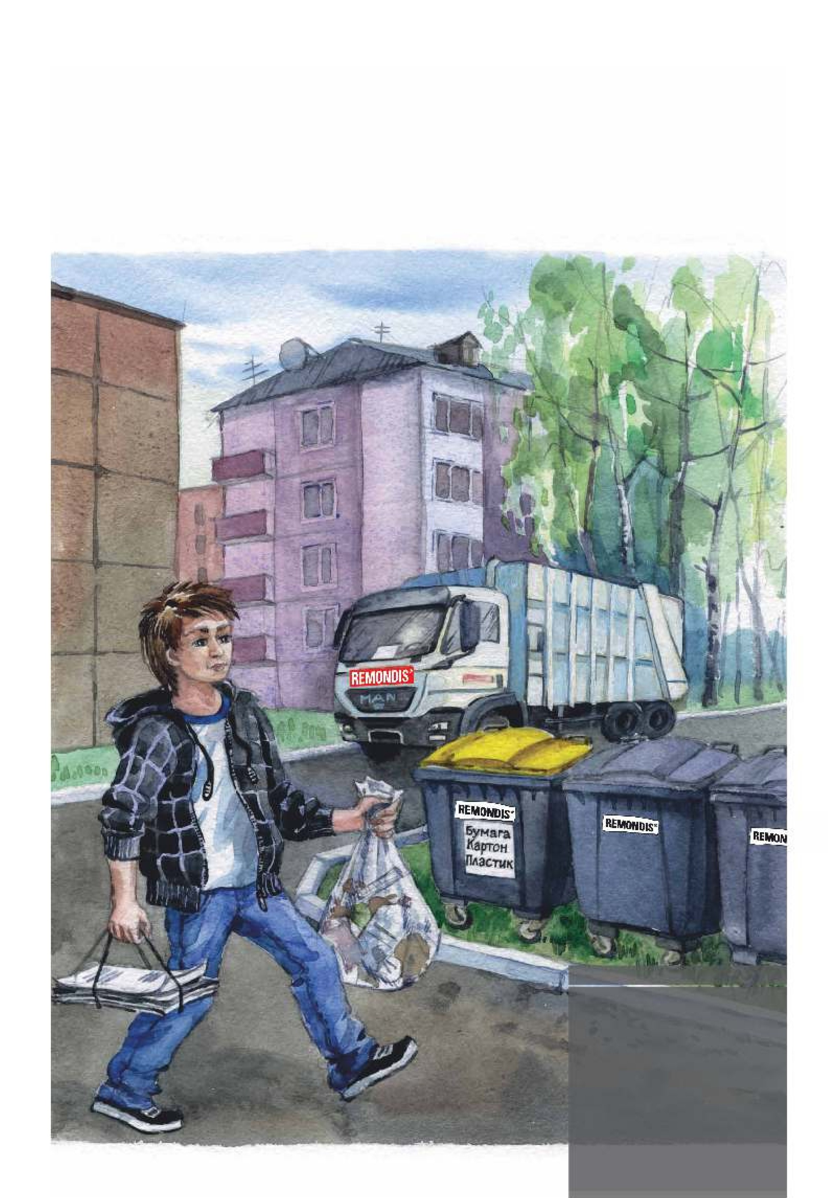
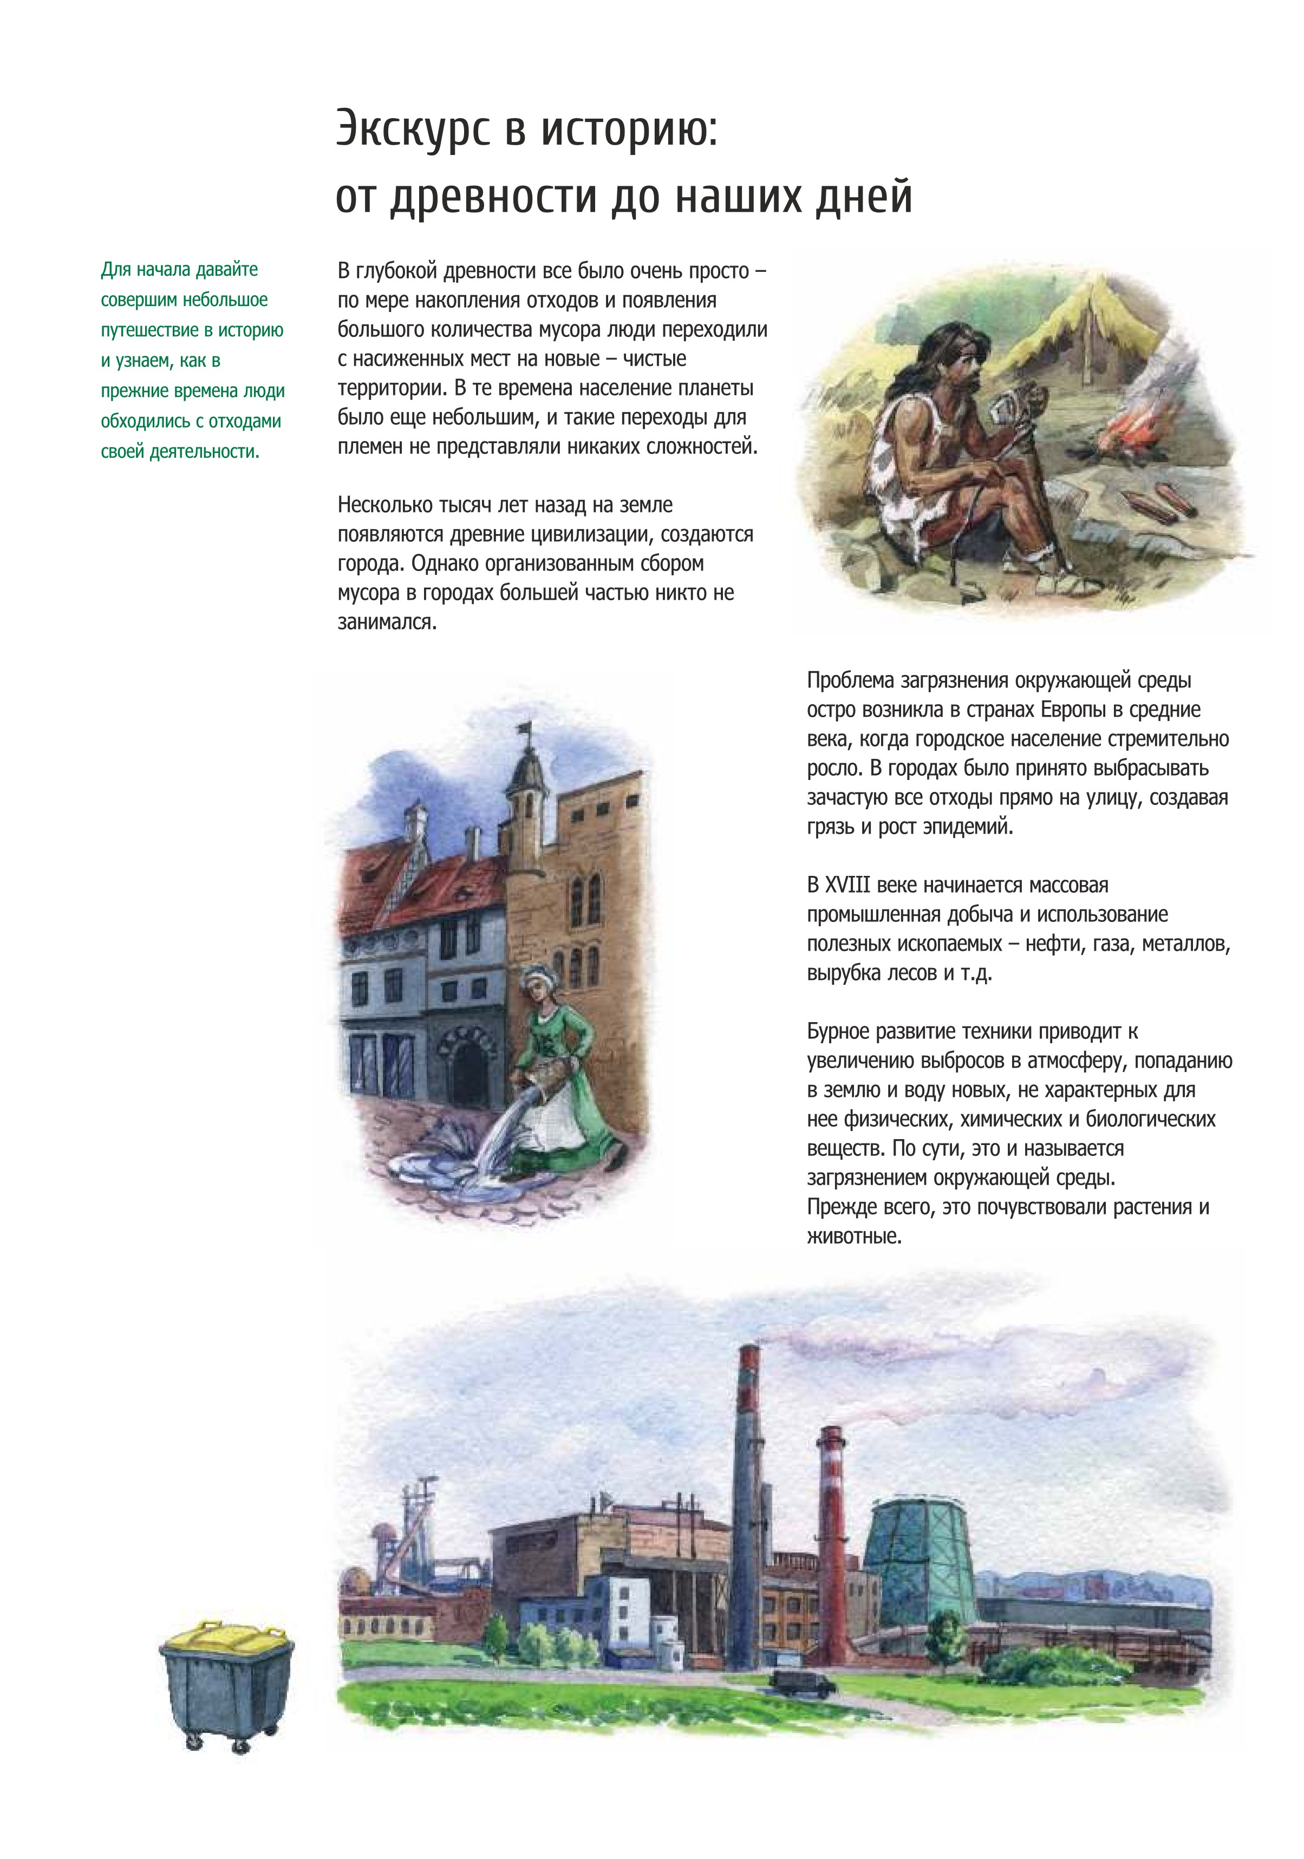
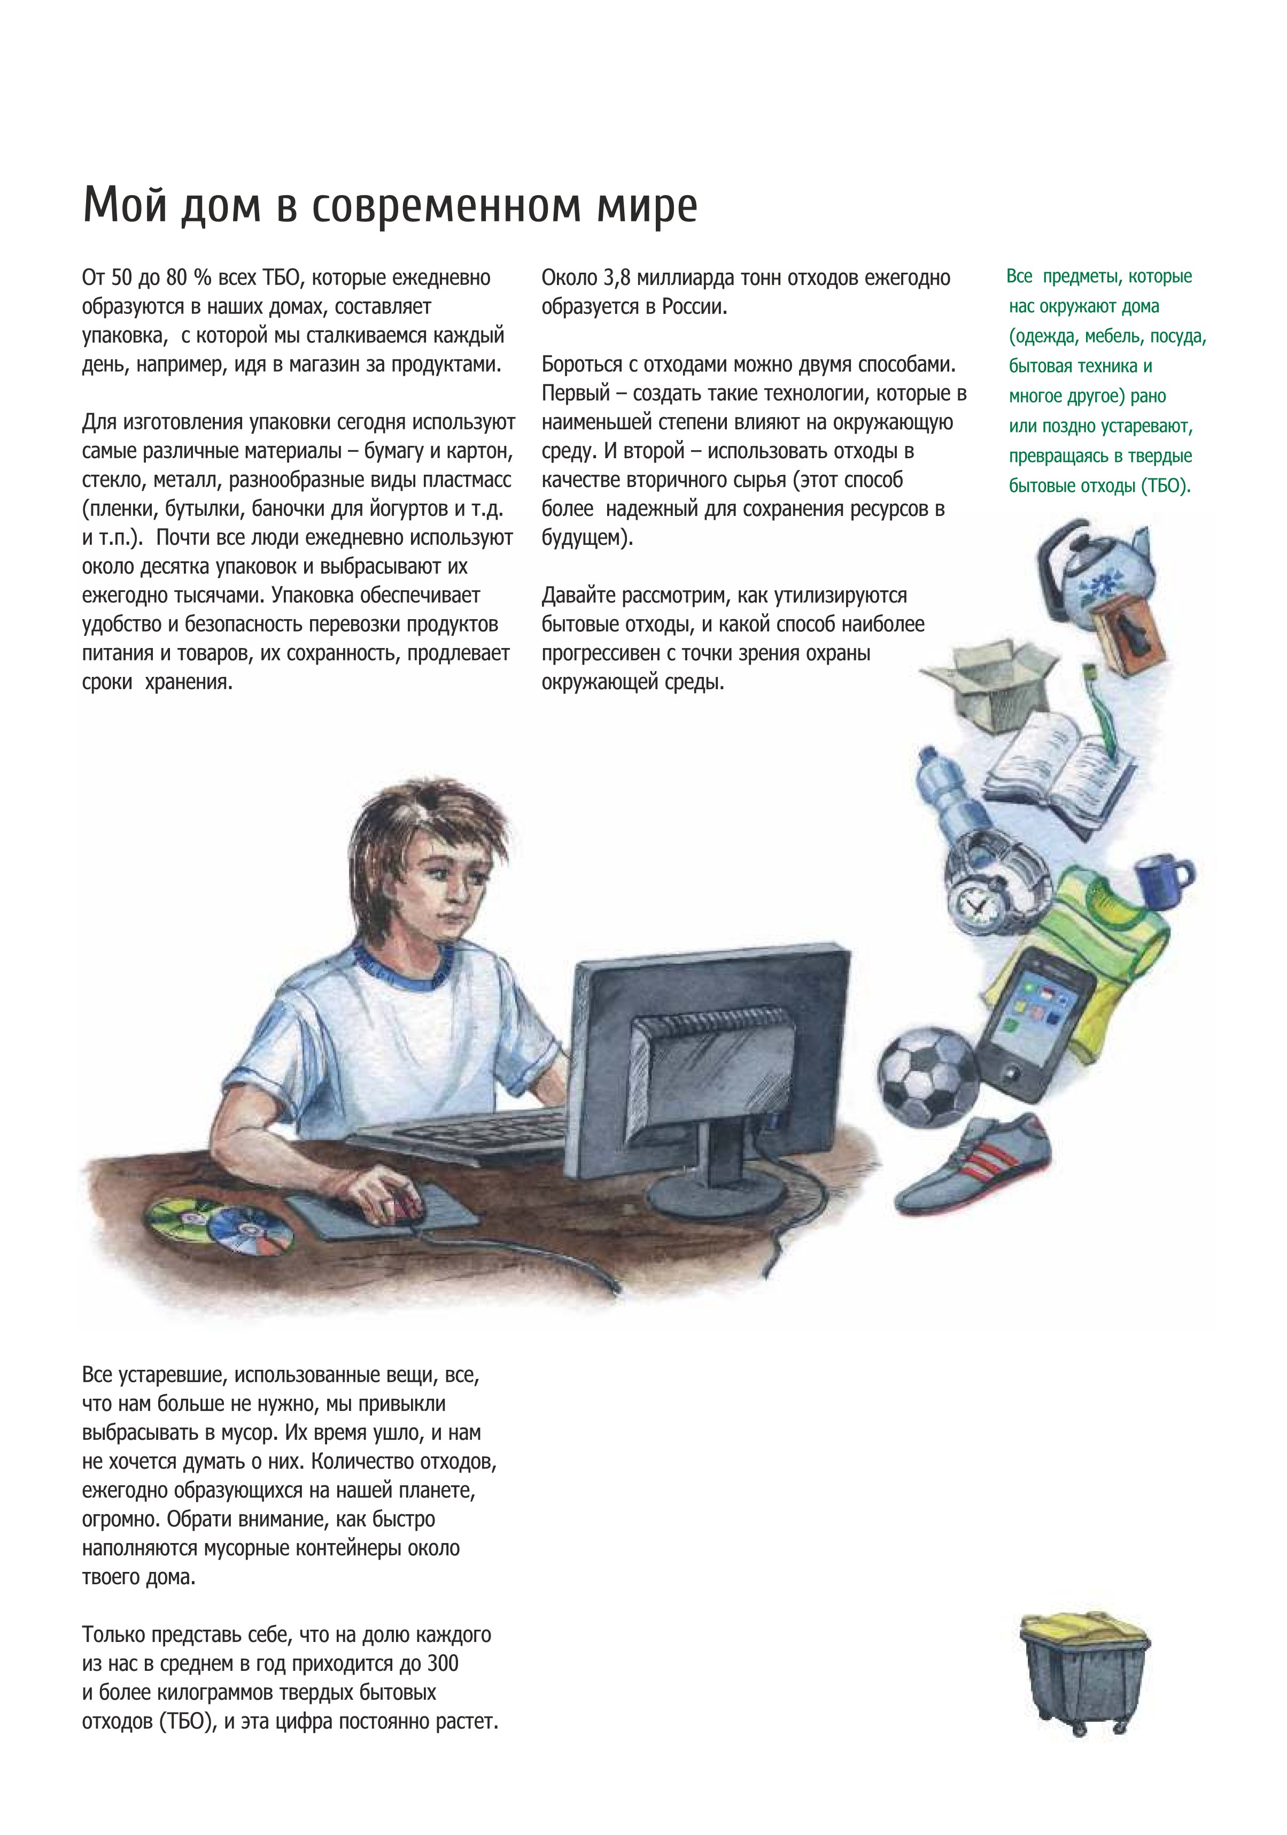
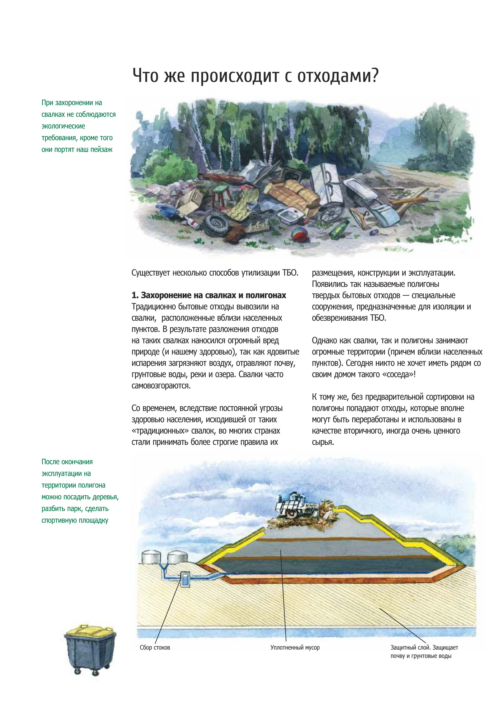
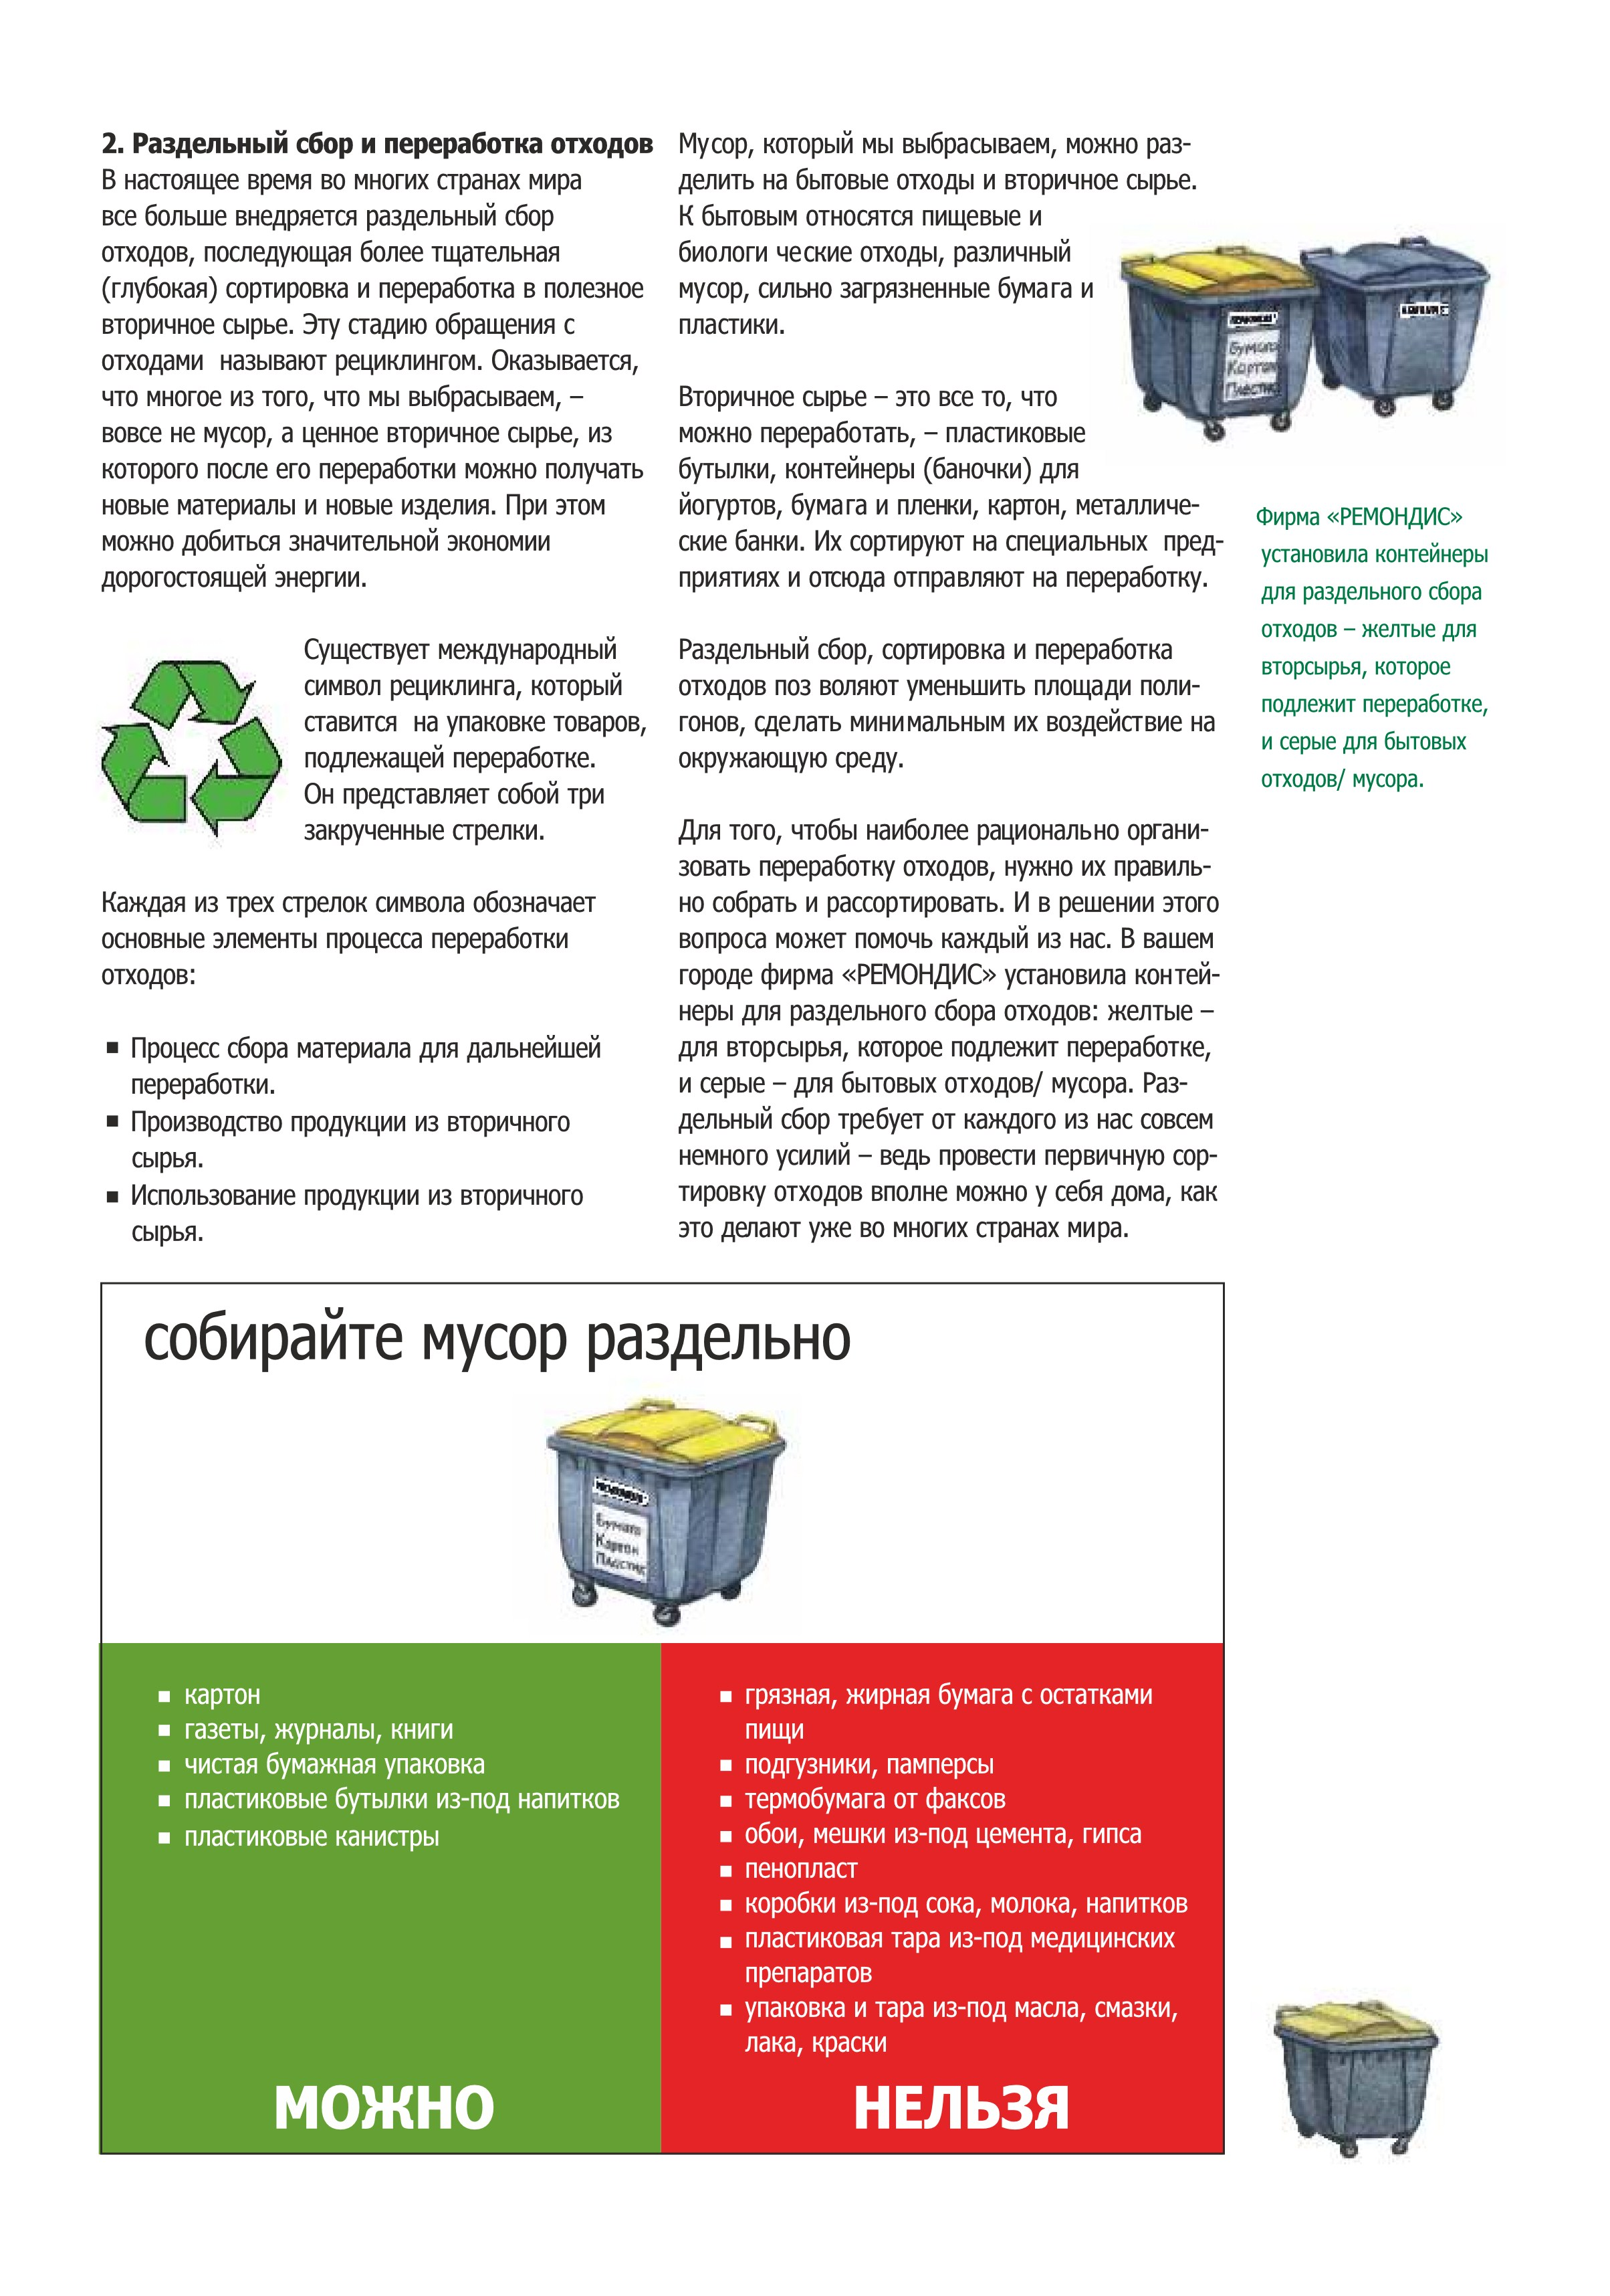
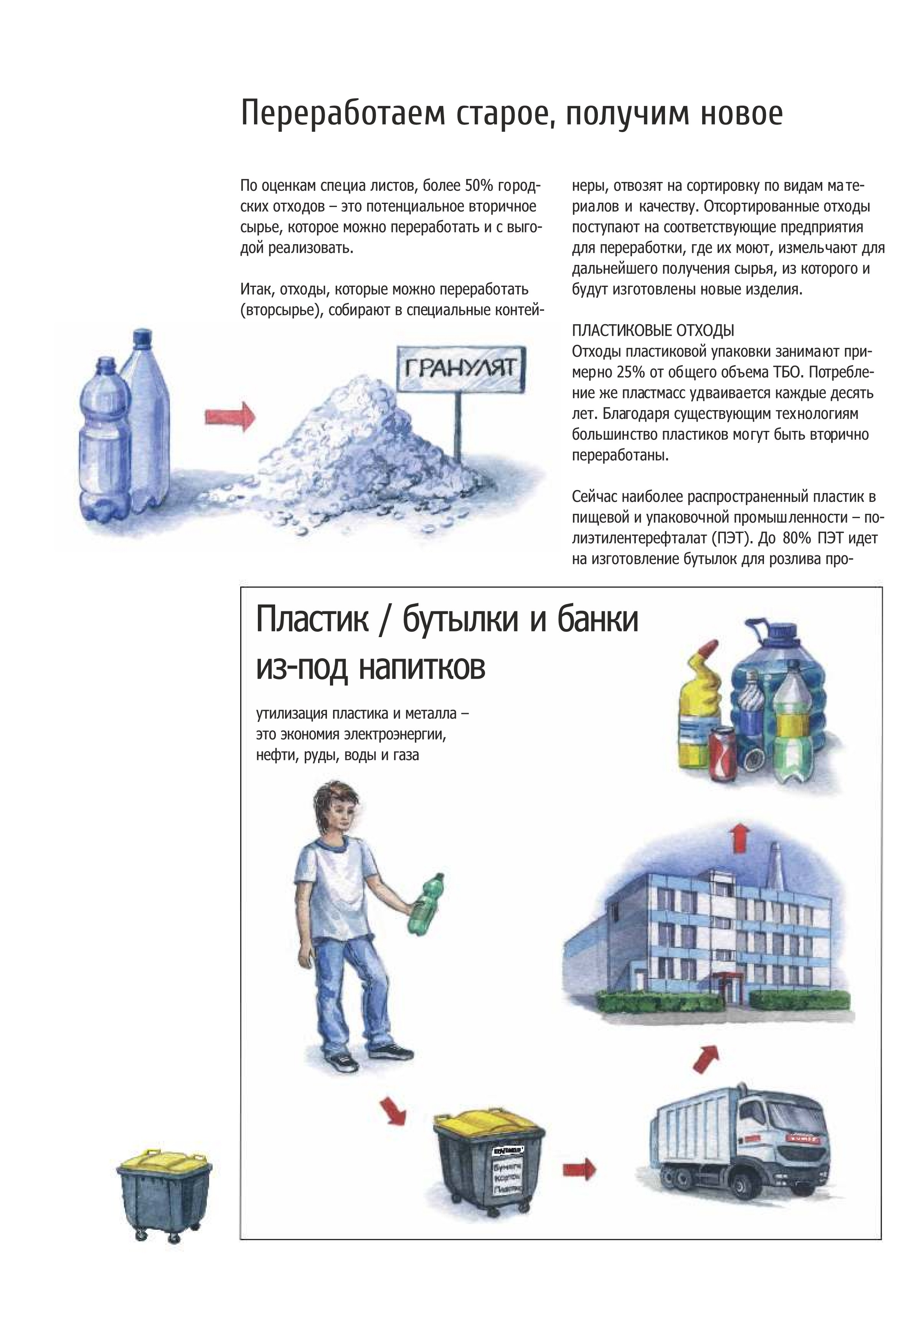
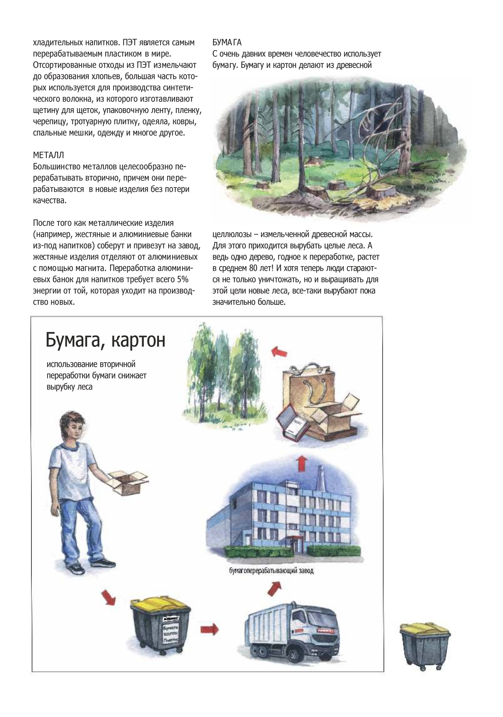
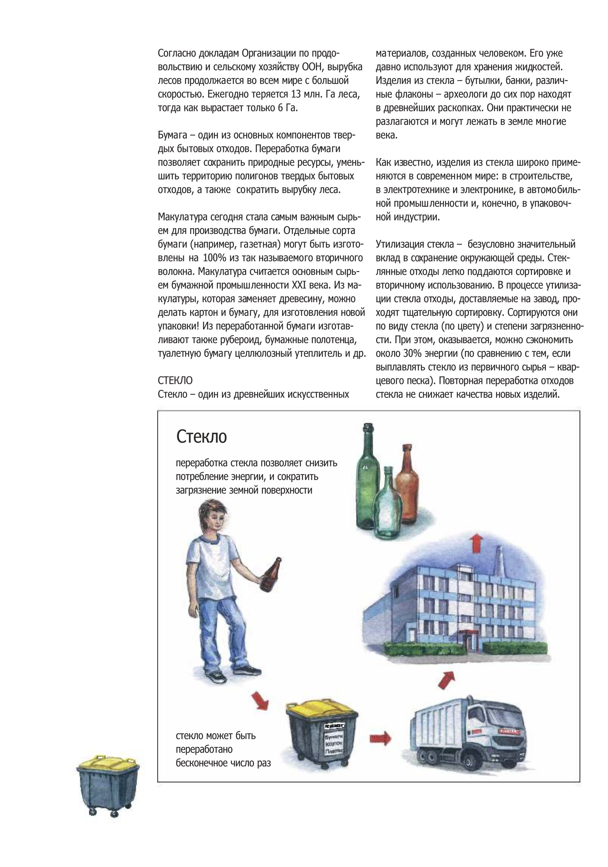
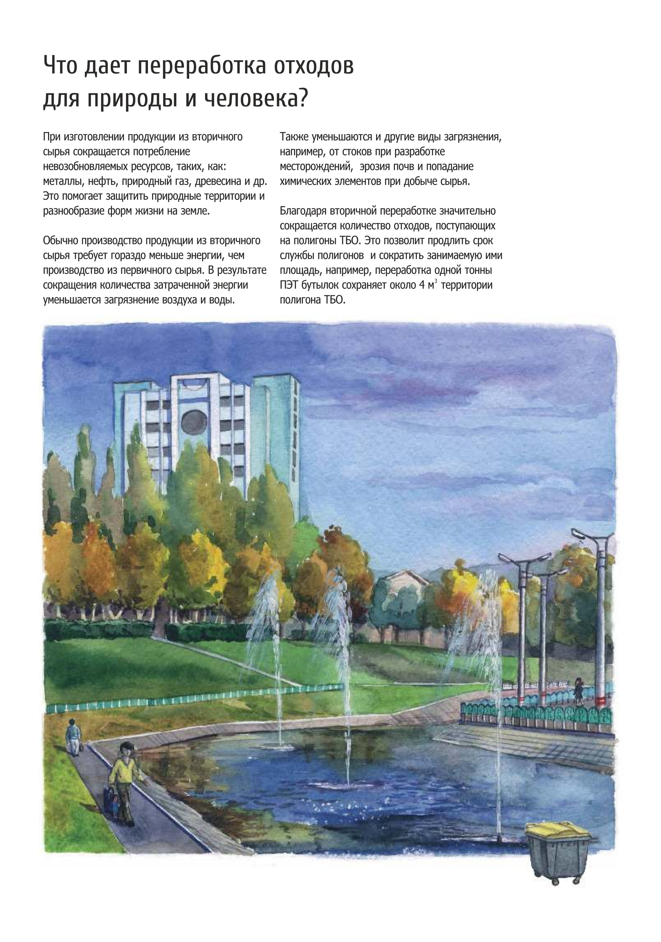
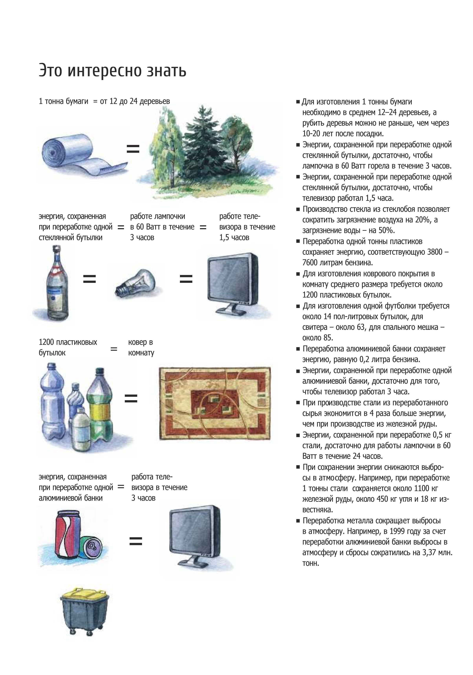
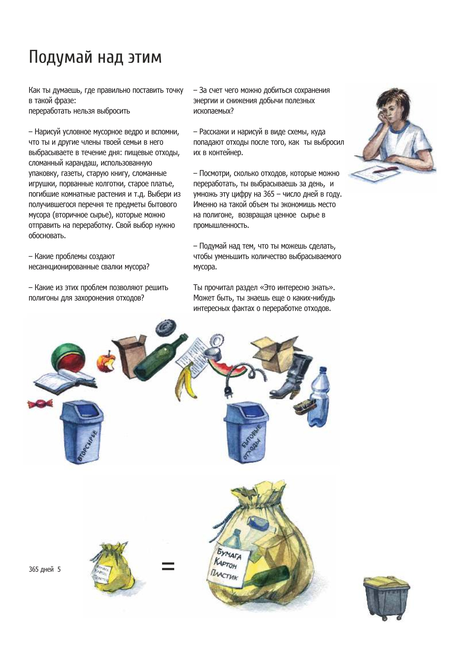
Буклет:
«Внедрение системы раздельного сбора мусора в деревне Дивасы»

